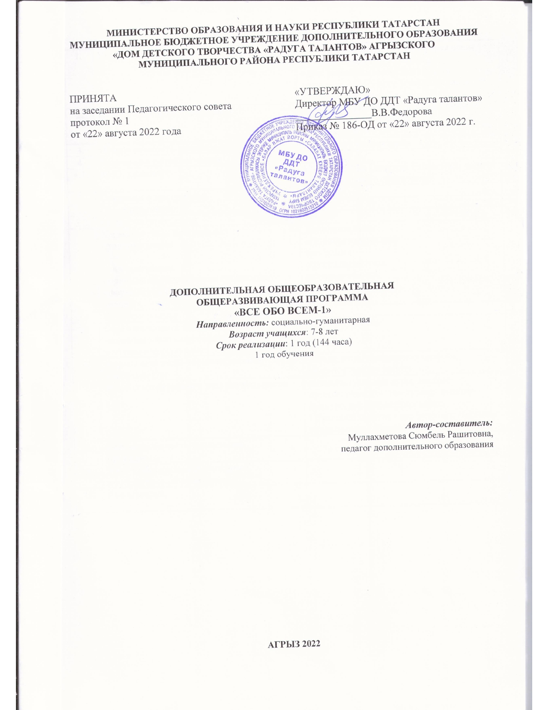
Информационная карта образовательной программы

1. | Учреждение | Муниципальное бюджетное учреждение  дополнительного образования  «Дом детского творчества «Радуга талантов» Агрызского муниципального района Республики Татарстан
2. | Полное название программы | Дополнительная общеобразовательная общеразвивающая программа  «Все обо всем-1»
3. | Направленность программы | социально-гуманитарная
4. | Сведения о разработчиках
4.1. | ФИО, должность | Муллахметова Сюмбель Рашитовна, педагог дополнительного образования
5. | Сведения о программе:
5.1. | Срок реализации | 1 год
5.2. | Возраст обучающихся | 7-8 лет
 | Характеристика программы:  - тип программы  - вид программы  - принцип проектирования программы  - форма организации содержания и учебного процесса | Дополнительная  общеобразовательная  программа  общеразвивающая  интегрированная
5.4. | Цель программы
5.5. | Образовательные модули (в соответствии с уровнями сложности содержания и материала программы) | Базовый уровень
6. | Формы и методы образовательной деятельности | Беседа, игра, практическая работа, самостоятельная работа.
7. | Формы мониторинга результативности | интеллектуальные игры, занятие-путешествие, занятие-турнир, занятие-конкурс, занятие-тестирование.  Групповое занятие - наиболее оптимальная традиционная форма.
8. | Результативность реализации программы
9. | Дата утверждения и последней корректировки программы
10. | Рецензенты

Оглавление

- Информационная карта образовательной программы…………………………………2
- Оглавление ……………………………………………………………………………….3
- Пояснительная записка....................................................................................................4-8
- Учебный (тематический) план........................................................................................8-9
- Содержание программы...........................................................................................................9-10
- Организационно-педагогические условия реализации программы…….………………10
- Формы аттестации (контроля), оценочные материалы……………………………….....10-11
- Оценочные материалы………………………………………………………………….....11-17
- Список литературы……………………………………………………………………...17
- Календарный учебный график…………………………………………………………18-24

Пояснительная записка
Дополнительная общеобразовательная общеразвивающая программа «Все обо всем-1» предназначена для работы с детьми 7-8 лет. Направленность программы социально-гуманитарная. Программа ориентирована на расширение системы представлений и знаний в области математики, русского языка, литературы, искусства, окружающего мира. На развитие «универсальных» компетенций (критическое мышление, креативность, умение работать в команде, коммуникативные навыки, навыки разрешения конфликтов, способности принимать решения, социального проектирования и др.). На развитие личностных качеств и социально-эмоционального интеллекта (ответственность, инициативность, стремление к саморазвитию и самопознанию, саморегулирование, эмпатийность, мотивации достижений и др.).

Нормативно-правовая основа
Настоящая Программа разработана в соответствии с:
- Конституция РФ;
- Конвенция ООН о правах ребенка;
- Федеральный закон об образовании в Российской Федерации от 29.12.2012 №273-ФЗ
- Концепция развития дополнительного образования детей от 31.03.2022 №678-р
- Федеральный проект «Успех каждого ребенка» в рамках Национального проекта «Образование», утвержденного Протоколом заседания президиума Совета при Президенте Российской Федерации по стратегическому развитию и национальным проектам от 3.09.2018 №10
- Приказ Министерства Просвещения России от 03.09.2019 №467 «Об утверждении Целевой модели развития региональных систем дополнительного образования детей»
- Приказ Министерства просвещения Российской Федерации от 09.11.2018 №196 «Об утверждении Порядка организации и осуществления образовательной деятельности по дополнительным общеобразовательным программам» (с изменениями и дополнениями от 30.09.2020 года)
- Приказ Минпросвещения РФ от 5.09.2019 N 470 “О внесении изменений в Порядок организации и осуществления образовательной деятельности по дополнительным общеобразовательным программам, утвержденный приказом Министерства просвещения Российской Федерации от 9.11.2018 N 196”
- Концепции развития дополнительного образования детей от 4.09.2014 №1726-р
- Целевая модель развития региональных систем дополнительного образования детей
- Приказ Министерства образования и науки Российской Федерации от 23 августа 2017 г. №816 «Об утверждении Порядка применения организациями, осуществляющими образовательную деятельность, электронного обучения, дистанционных образовательных технологий при реализации образовательных программ»
- СП 2.4. 3648-20 «Санитарно-эпидемиологические требования к организациям воспитания и обучения, отдыха и оздоровления детей и молодежи», утвержденные Постановлением Главного государственного санитарного врача Российской Федерации от 28.09.2020 г. №28
- Закон «Об основных гарантиях прав ребенка в Российской Федерации»;
- Национальная доктрина образования в Российской Федерации на период до 2025 года;
- Национальная образовательная инициатива «Наша новая школа»;
- Указ Президента РФ «Об основных направлениях молодежной политики»;
- Письмо Министерства образования Российской Федерации от 18.06.2003г. № 28-02-484/16 «Требования к содержанию и оформлению образовательных программ дополнительного образования детей»;
- Методические рекомендации по проектированию и реализации дополнительных общеобразовательных программ (в том числе адаптированных) в новой редакции. / Сост. А.М. Зиновьев, Ю.Ю. Владимирова, Э.Г. Демина - Казань: РЦВР, 2022.- с.67.
- Постановление Главного государственного санитарного врача Российской Федерации от 04.07.2014г № 41 г.Москва «Об утверждении СанПин2.4.4.3172-14 «Санитарно-эпидемиологические требования к устройству, содержанию и организации режима работы образовательных организаций дополнительного образования детей»;
- Постановление Главного государственного санитарного врача Российской Федерации от 28.01.2021г №2 г.Москва «Об утверждении СанПин1.2. 3685-21 «Гигиенические нормативы и требования к обеспечению безопасности и 9или) безвредности для человека факторов среды обитания»;
- Постановление Главного государственного санитарного врача Российской Федерации от 30.06.2020 № 16 «Об утверждении санитарно-эпидемиологических правил СП 3.1/2.4.3598-20 «Санитарно-эпидемиологические требования к устройству, содержанию и организации работы образовательных организаций и других объектов социальной инфраструктуры для детей и молодежи в условиях распространения новой коронавирусной инфекции (COVID-19)»;
- Приказ МОиН РТ от 20.03.2014 г. № 1465/14 «Об утверждении модельного стандарта качества муниципальной услуги по организации предоставления дополнительного образования детей в многопрофильных организациях дополнительного образования в новой редакции»;
- Приказ МОиН РТ № 2529/14 от 6 мая 2014 г. «Об утверждении Модельного стандарта качества муниципальной услуги по организации предоставления дополнительного образования детей в общеобразовательных организациях»
- Устав МБУ ДО ДДТ «Радуга талантов»;
- Положение о дополнительной общеобразовательной (общеразвивающей) программе педагогов дополнительного образования МБУ ДО ДДТ «Радуга талантов»

Актуальность программы. На данном кружке формируются важные качества личности ребёнка: самостоятельность, наблюдательность, находчивость, сообразительность, вырабатывается усидчивость, развиваются конструктивные умения. В ходе решения задач на смекалку, головоломок дети учатся планировать свои действия, обдумывать их, догадываться в поисках результата, проявляя при этом творчество. Эта работа активизирует не только мыслительную деятельность ребенка, но и развивает у него качества, необходимые для профессионального мастерства, в какой бы сфере потом он не трудился.
Работа планируется с учетом возрастных особенностей и их возможностей. Расширяются и углубляются знания детей, совершенствуются умения и навыки, которыми ребенок уже владеет. В связи с тем, что ребенок быстро утомляется, на одном занятии виды деятельности меняются. Очень важно, что при работе дети могут проявить выдержку, творчество, фантазию – способствует повышению эффективности труда. Дети учатся работать в коллективе, гордиться своим трудом, уважать труд другого человека. Работа кружка предусматривает оптимальное чередование развивающих методов: проблемных и исследовательских; активные формы обучения: деловые игры, диспуты, соревнования, клубные формы.
Новизна настоящей программы создаёт условия для развития познавательных потребностей учащихся, исследовательских способностей и психических качеств. Сегодня перед нашим обществом остро стоят вопросы подготовки учащихся к взрослой жизни, в которой сейчас, как никогда ценятся деловые качества личности. Стране нужны деятельные, коммуникабельные, умеющие входить в контакт с разными людьми граждане.
Цели программы:
Развитие общеинтеллектуальных умений на материале, дополняющем школьную программу, с формированием навыков саморазвития;
Формирование у детей устойчивого интереса и положительной мотивации к обучению;
Подготовка учащихся начальных классов к предметным олимпиадам, развитие мышления и логики.
Задачи программы:
Формировать умения и навыки выполнения нестандартных логических и творческих заданий различной направленности, навыки самостоятельной деятельности: определения цели, планирования этапов работы, самоконтроля, самоанализа, самооценки;
Развивать межпредметные связи, активно использовать знания, полученные при изучении одного предмета в другом;
Создание условий для применения полученных знаний в нестандартных ситуациях;
Раскрывать творческие способности детей;
Воспитывать коммуникативную культуру, внимание и уважение к своим товарищам, терпимость к чужому мнению;
Воспитывать интерес к познавательной деятельности.

Адресат программы.
Данная программа предназначена к реализации для обучающихся в возрасте
7-8 лет. Работа в объединении «Все обо всем» строится на принципе личностно-ориентированного подхода. Возрастные, психофизиологические особенности детей, базисные знания, умения и навыки соответствуют данному виду деятельности. Детям этой возрастной группы свойственна повышенная активность, стремление к деятельности, происходит уточнение сфер интересов, увлечений. Занятия по настоящей программе обеспечивают «ситуацию успеха», что создает благоприятные условия для социализации ребенка. Набор производится на добровольной основе по интересам и способностям.
Объем программы
Общий объём учебного времени составляет - 144 часа, в неделю 2 раза по 2 академических часа. Продолжительность академического часа – 40 минут.

Форма организации образовательного процесса и виды занятий
Методы проведения занятий: беседа, игра, практическая работа, самостоятельная работа, мозговой штурм, наблюдение, викторины, конкурсы, проекты.
Технологии, методики: уровневая дифференциация, проблемное обучение, моделирующая деятельность, поисковая деятельность, информационно-коммуникационные технологии.
Формы организации занятий: работа в группах, работа в парах, индивидуальная работа, работа с привлечением родителей.
Формы представления результатов: выставка, тест, портфолио достижений.
Ожидаемые результаты изучения курса:
- Увеличение числа детей, охваченных организованным досугом;
- Воспитание у детей толерантности, навыков здорового образа жизни;
- Формирование чувства гражданственности и патриотизма, правовой культуры, осознанного отношения к профессиональному самоопределению;
- Увеличение числа учащихся, занимающих призовые места и входящих в десятку в предметных олимпиадах школьного, муниципального уровня, всероссийского и международного уровней;
- Повышение интереса учащихся к предметам: математика, литературное чтение, русский язык, окружающий мир.

Срок освоения программы – 1 год

Режим занятий
Понедельник, вторник 12.00-12.40, 12.50-13.30

Планируемые результаты
Личностные результаты
У учащихся будут сформированы:
- развитие любознательности, сообразительности при выполнении разнообразных заданий проблемного и эвристического характера;
- развитие внимательности, настойчивости, целеустремлённости, умения преодолеть трудности – качеств весьма важных в практической деятельности любого человека;
- воспитание чувства справедливости, ответственности.
У учащихся могут быть сформированы:
- развитие самостоятельности суждений, независимости и нестандартности мышления;
-умения включаться в групповую работу, участвовать в обсуждении проблемных вопросов, высказывать собственное мнение и аргументировать его.
Метапредметные результаты
Регулятивные универсальные учебные действия
Учащиеся научатся:
- сравнивать разные приёмы действий, выбирать удобные способы для выполнения конкретного задания;
- моделировать в процессе совместного обсуждения алгоритм решения числового кроссворда; использовать его в ходе самостоятельной работы;
- применять изученные способы учебной работы и приёмы вычислений для работы с числовыми головоломками.
Учащиеся получат возможность научиться:
-самостоятельно учитывать выделенные учителем ориентиры действия в новом учебном материале;
- самостоятельно адекватно оценивать правильность выполнения действия и вносить необходимые коррективы в исполнение, как по ходу его реализации, так и в конце действия.
Познавательные универсальные учебные действия
Учащиеся научатся:
- анализировать правила игры, действовать в соответствии с заданными правилами;
-включаться в групповую работу, участвовать в обсуждении проблемных вопросов, высказывать собственное мнение и аргументировать его;
- выполнять пробное учебное действие, фиксировать индивидуальное затруднение в пробном действии.
Учащиесяполучат возможность научиться:
-осуществлять выбор наиболее эффективных способов решения в зависимости от условий;
- осуществлять синтез как составление целого из частей, самостоятельно достраивая и восполняя недостающие компоненты.
Коммуникативные универсальные учебные действия
Учащиеся научатся:
- аргументировать свою позицию в коммуникации, учитывать разные мнения, использовать критерии для обоснования своего суждения.
- сопоставлять полученный (промежуточный, итоговый) результат с заданным условием;
- контролировать свою деятельность: обнаруживать и исправлять ошибки.
Учащиеся получат возможность научиться:
-выполнять пробное учебное действие, фиксировать индивидуальное затруднение в пробном действии;
-аргументировать свою позицию в коммуникации, учитывать разные мнения;
-использовать критерии для обоснования своего суждения;
-сопоставлять полученный (промежуточный, итоговый) результат с заданным условием;
-контролировать свою деятельность: обнаруживать и исправлять ошибки.
Планируемые результаты изучения курса
К концу обучения в 1 классе
Учащиеся должны научиться:
- слушать и читать на основе поставленной цели и задачи;
- ставить вопросы;
- классифицировать;
- объяснять и защищать свои идеи.
Учащиеся должны уметь:
- выделять учебные задачи;
- организовывать свою деятельность во времени;
- распределять своё внимание, необходимое для успешного выполнения любой деятельности;
решать нестандартные задачи.

Учебный (тематический) план дополнительной общеобразовательной общеразвивающей программы «Все обо всем-1», 1 год обучения
№ | Название раздела, темы | Количество часов |  |  | Формы организации занятий | Формы аттестации  (контроля)
№ | Название раздела, темы | Всего | Теория | Практика | Формы организации занятий | Формы аттестации  (контроля)
1 | Вводное занятие (входная диагностика) | 2 | 2 |  | беседа
2.1 | «Занимательная математика» | 27 | 13 | 14 | Беседа; игры на развитие математических способностей;наблюдение; практическая работа
2.2 | «Велик и могуч русский язык» | 27 | 14 | 13 | Беседа; игры на развитие связной речи, обогащения словарного запаса, орфографической зоркости; наблюдение; практическая работа
2.3 | «Литературная гостиная» | 27 | 5 | 22 | Беседа; конкурсы, викторины; игры на развитие творческих способностей, связной речи, осознанного чтения; практическая работа
2.4 | «Немного об искусстве» | 28 | 11 | 17 | Беседа; наблюдение; дидактические игры; экскурсии; проект
2.5 | «Юные исследователи» | 28 | 8 | 20 | Беседа; наблюдение; эксперименты; проекты
3 | Конкурс знатоков | 4 |  | 4 | Проверка знаний | Выставка; тест; портфолио достижений
4 | Итоговое занятие. Повторение пройденного. | 1 |  | 1 | Конкурс, викторина
Итого |  | 144 | 53 | 91

Содержание программы
Программа разделена на 5 разделов, охватывающих разные интересы детей. Каждый ученик может проявить себя в интересующей его сфере деятельности.«Занимательная математика», «Велик и могуч русский язык», «Литературная гостиная», «Немного об искусстве», «Юные исследователи» каждый раздел повторяется через каждое 5 занятий. Конкурс знатоков проводится в конце каждой четверти.
Раздел «Занимательная математика».Содержание занятий представляет собой введение в мир элементарной математики, а также расширенный углубленный вариант наиболее актуальных вопросов базового предмета – математика. Занятия содействуют развитию у детей математического образа мышления: краткости речи, умелому использованию символики, правильному применению математической терминологии.
Раздел включает следующие темы. Исторические сведения о математике. Возникновение математических знаков. Арифметические действия. Названия и последовательность чисел от 1 до 20. Быстрый счет легко и просто. Время. Единицы времени.Текстовые задачи.
В данном разделе есть темы, связанные с логическим мышлением закрепит интерес детей к познавательной деятельности, будет способствовать развитию мыслительных операций и общему интеллектуальному развитию. В мире ребусов. Мир занимательных задач. Математические лабиринты. Задачи-шутки. Занимательные задачи. Логические задачи. Своя игра по теме «Числа и величины». Математическая олимпиада.
Темы для развития пространственного представления. Геометрические фигуры. Геометрическая мозаика. Без мерной линейки, или измерение голыми руками.
Данный раздел поможет успешно овладеть не только общеучебными умениями и навыками, но и осваивать более сложный уровень знаний по предмету, достойно выступать на олимпиадах и участвовать в различных конкурсах.
Раздел «Велик и могуч русский язык». Данный раздел позволяет показать учащимся, как увлекателен, разнообразен, не исчерпаем мир слова, мир русской грамоты. Это имеет большое значение для формирования подлинных познавательных интересов как основы учебной деятельности. В мире безмолвия и неведомых звуков. Тайны происхождения слов. Как возникла наша письменность? Где же хранятся наши слова? В страну слов. Чудесные превращения слов. В Королевстве ошибок. Русские народные загадки.
Содержание раздела помогает приобретению и закреплению школьниками прочных знаний и навыков, полученных на уроках русского языка. В стране «Ударение». Звуки и буквы. О пользе знаков препинания. Путешествие в страну «Части речи». Состав слова. Хитрые буквы. Орфография. Текст. Лексическое значение слова.
Раздел «Литературная гостиная».Данный раздел помогает учителю решать проблемы, связанные с тем, что в настоящее время наблюдается снижение интереса учеников к чтению художественной литературы. Ученик, работающий в роли исследователя текста, сталкивается с проблемой его восприятия и самостоятельного понимания «символов», которые хотел донести до читателя автор, он вступает в диалогическое общение, приобретая свою читательскую позицию. Знакомство с библиотекой. Правила обращения с книгой. Кто такой Петрушка? В гостях у сказки. Стихи. Фольклор. В гостях у сказочных героев. Журнальная страна. Правила чтения детских журналов.
Данные занятия в этом разделе позволяет учащимся расширить, углубить и закрепить основные базовые знания по литературе.
Раздел «Немного об искусстве».Данный раздел учитывает важные направления эстетического воспитания и образования ребёнка: художественное, познавательное, интеллектуальное. Таким образом, раздел реализует вопросы всестороннего развития личности ребёнка. Что такое искусство. Виды искусств. Музыка и живопись. Музыкальные инструменты. Встреча с радугой. Как прекрасен мир вокруг. Магия цвета. Какие цвета относятся к холодной, к теплой гамме? Театр. Искусство и компьютер. Искусство природы. Искусство танца. Музей. В мастерской художника. Что такое натюрморт. Пейзаж- как жанр живописи. Портрет. Задачи и виды портрета. Скульптура – как вид изобразительного искусства. Что такое симметрия? Раздел развивает в ребёнке личность, способную думать, фантазировать, изобретать, умеющую реализовать творческие замыслы и анализировать их результаты.
Раздел «Юные исследователи». Содержание раздела обеспечивает приобретение знаний и умений, позволяющих в дальнейшем использовать их как в процессе обучения, так и в повседневной жизни для решения конкретных задач.Связано с многими учебными предметами, в частности литературное чтение, окружающий мир. Краски осени. Наши имена. День моей фамилии. Волшебные свойства бумаги. Создаем книгу. А прочно ли куриное яйцо? Краски зимы. Ее величество Гипотеза. Мир вокруг нас. Человек и природа. Человек и общество. Работа с картой. Наблюдения и опыты. Исторические факты. Сувенир в подарок.

Организационно-педагогические условия реализации программы
Кадровое обеспечение: занятия проводит педагог дополнительного образования 1 квалификационной категории Муллахметова Сюмбель Рашитовна, имеющий высшее образование, владеющий основами методики обучения.
Материально-техническое обеспечение
Программа реализуется на базе МБОУ СОШ № 4 в кабинете № 19. Кабинет светлый, уютный, где расположены рабочие столы и стулья, школьная доска для фронтального обучения детей, стенды для проведения выставок детских работ, шкафы для хранения дидактических и методических материалов и оборудования. Также в учебном кабинете имеются дидактические средства обучения: схемы, плакаты, тематические карточки иллюстрации готовых работ, специальная литература. Оборудование – мультимедийное оборудование, ноутбук, необходимые материалы для игровой, учебной и творческой деятельности.
Помещение систематически проветривается. Температурный режим соблюдается.
Для поддержания постоянного интереса воспитанников к занятиям в тематическом плане предусматривается частая смена видов деятельности.

Формы аттестации
Формы аттестации/контроля
1. Формы входного контроля: беседа.
2. Формы текущего контроля: проверочная работа, выставка творческих работ.
3. Формы итогового контроля: проверочная работа, выставка творческих работ, портфолио достижений
4. При проведении аттестации используются методы: педагогическая диагностика, творческие задания.
Оценочные материалы
Входная диагностика (беседа).
- Назови фамилию, имя, отчество папы, мамы.
- Ты девочка или мальчик? Кем ты будешь, когда вырастешь – тетей или дядей?
- У тебя есть брат, сестра? Кто старше?
- Сколько тебе лет? А сколько будет через год? Через два года?
- Сейчас утро или вечер (день или утро)?
- Когда ты завтракаешь – вечером или утром? Когда ты обедаешь– утром или днем?
- Что бывает раньше – обед или ужин?
- Где ты живешь? Назови свой домашний адрес, телефон.
- Кем работает твой папа, твоя мама?
- Ты любишь рисовать? Какого цвета эта лента (платье, карандаш)
- Какое сейчас время года – зима, весна, лето или осень? Почему ты так считаешь?
- Когда можно кататься на санках – зимой или летом?
- Почему снег бывает зимой, а не летом?
- Что делает почтальон, врач, учитель?
- Зачем в школе нужна парта, звонок?
- Покажи свой правый глаз, левое ухо. Для чего нужны глаза, уши, нос?
- Каких животных ты знаешь?
- Каких птиц ты знаешь?
- Кто больше – корова или коза? Птица или пчела? У кого больше лап: у петуха или у собаки?
- Что больше: 8 или 5; 7 или 3? Посчитай от трех до шести, от девяти до двух.

Текущая диагностика (проверочная работа)
Работа содержит 8 заданий. За каждое верно выполненное задание ученик получает 1 балл, в 8 задании - от 1 до 3 баллов, при неправильно выполненном задании – 0 баллов.
Максимальная сумма, которую может получить учащийся, правильно выполнивший все задания – 10 баллов.
На выполнение работы отводится 30 минут.
Система оценивания прохождения промежуточной аттестации
Если учащийся набирает 9 – 10 баллов, то у него высокий уровень.
5 – 8 баллов – достаточный уровень.
4 и менее баллов – низкий уровень.
Текущая диагностика за 1 полугодие.
1. Выполни графический диктант.
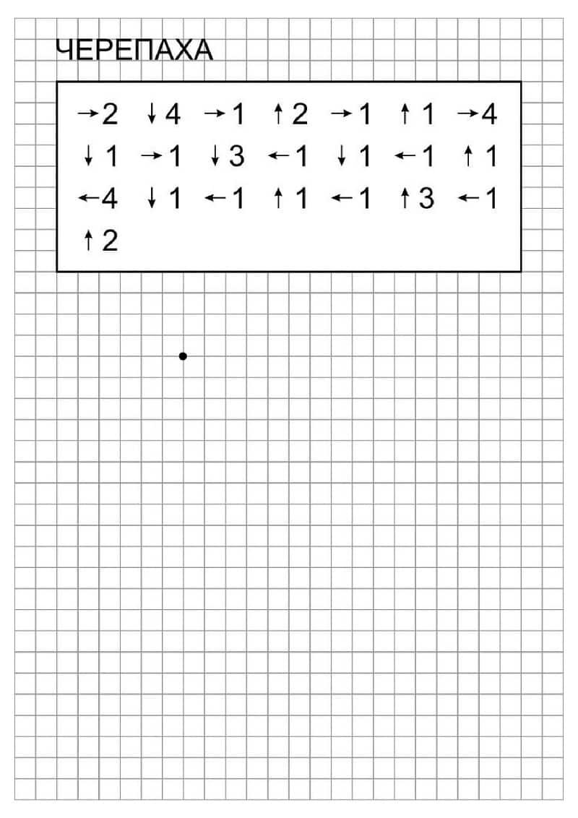
2. Вставь в скороговорку пропущенное слово.
От топота копыт пыль по _________ летит.

3. Выполни рисунок по точкам.
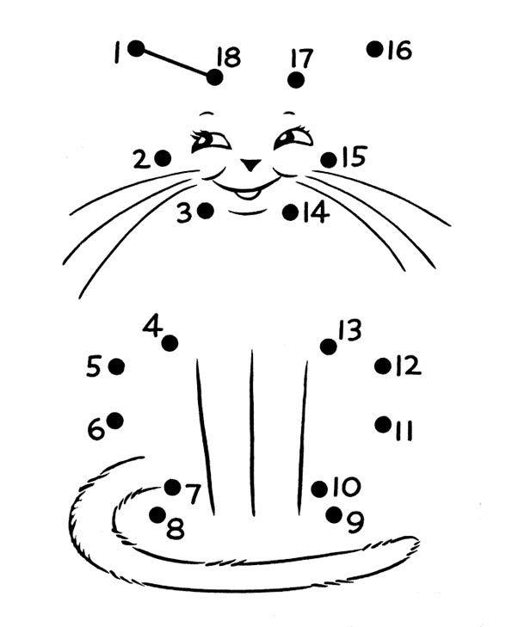

4. Найди отличия
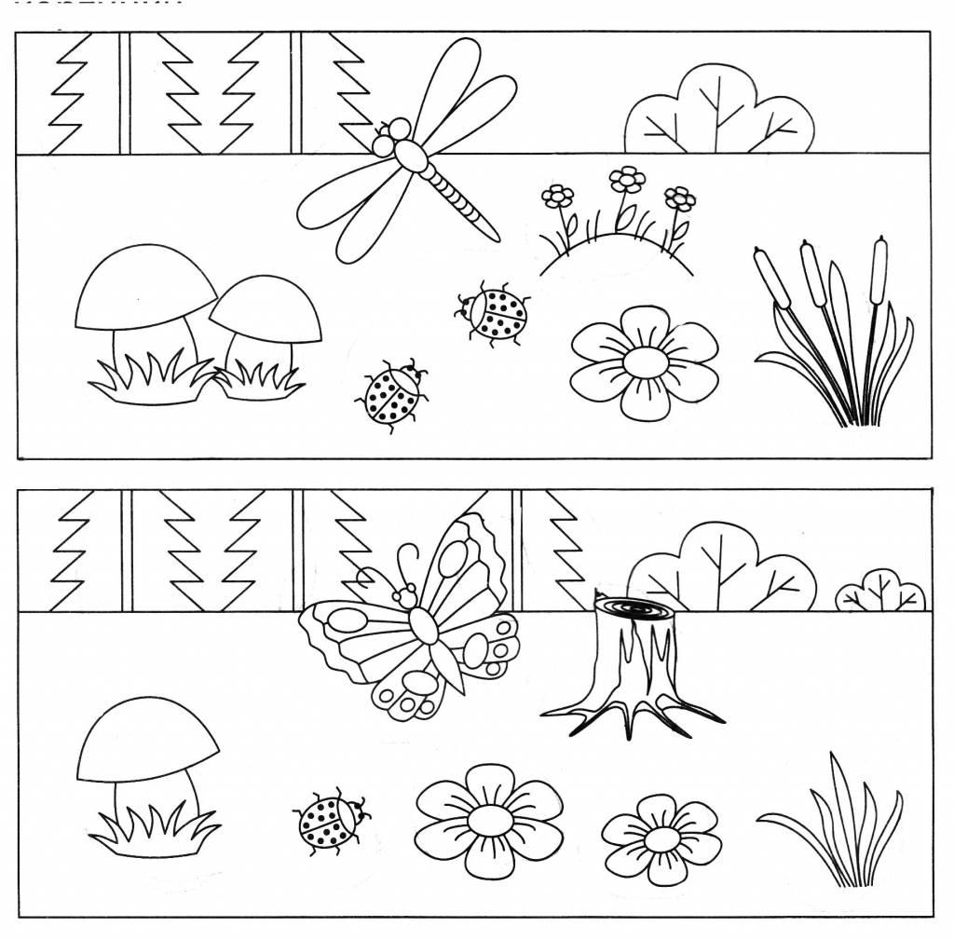

5. Нарисуй недостающую фигуру.
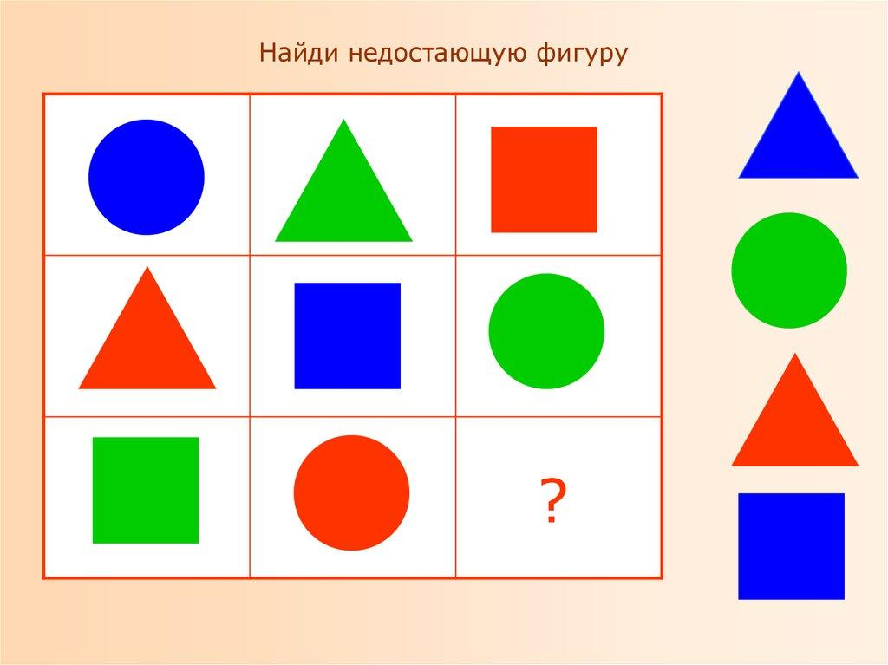
6. Выбери лишний музыкальный инструмент.
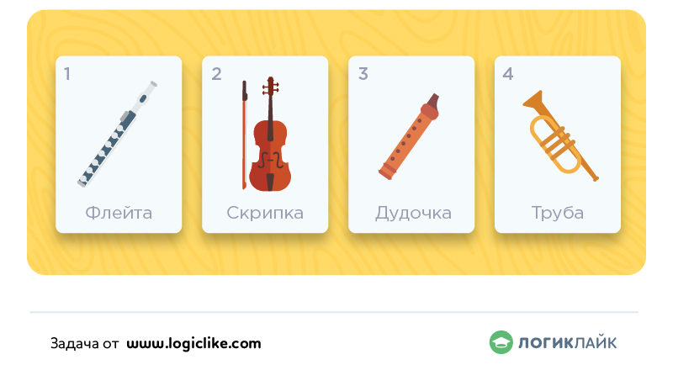

7.Раздели предметы на группы и соедини линиями разного цвета.
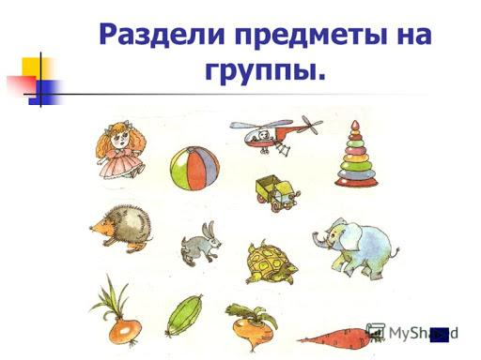

8.
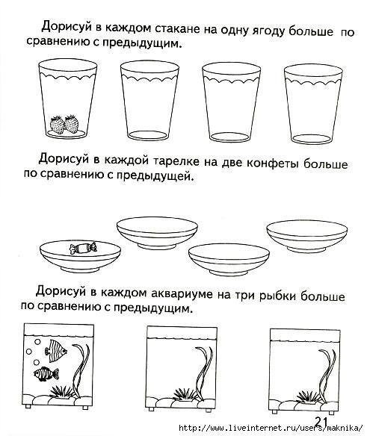
Итоговая диагностика.
Работа содержит 9 заданий. За каждое верно выполненное задание ученик получает 1 балл, в 7 задании - от 1 до 3 баллов, при неправильно выполненном задании – 0 баллов, в 6 задании – от 1 до 2 баллов.
Максимальная сумма, которую может получить учащийся, правильно выполнивший все задания – 12 баллов.
На выполнение работы отводится 40 минут.
Система оценивания прохождения промежуточной аттестации
Если учащийся набирает 10 – 12 баллов, то у него высокий уровень.
6 – 9 баллов – достаточный уровень.
5 и менее баллов – низкий уровень.

Итоговая диагностика за год.
Прочитай текст.
Сокол и петух.
Басня.
Сокол привык к хозяину и ходил на руку, когда его кликали; петух бегал от хозяина и кричал, когда к нему подходили. Сокол и говорит петуху: «В вас, петухах, нет благодарности; видна холопская порода. Вы, только когда голодны, идёте к хозяевам. То ли дело мы, дикая птица: в нас и силы много, и летать мы можем быстрее всех; а мы не бегаем от людей, а сами ещё ходим к ним на руку, когда нас кличут. Мы помним, что они кормят нас». Петух и говорит: «Вы не бегаете от людей оттого, что никогда не видели жареного сокола, а мы то и дело видим жареных петухов».
Л.Н.Толстой

1. Выпиши из текста любое предложение.

2. Дополните предложения своими примерами.

Петух, сокол, ……………………….. – это птицы.
Окунь, карась, ……………………… - это рыбы.

3. Прочитайте в тексте, что сказал сокол петуху о диких птицах. Дополните предложения недостающими словами.

И летать мы можем ………………………….. всех; а мы не …………………….. от людей, а сами ещё ………………………. К ним на руку.

4. Отметьте знаком « √ » домашних птиц.

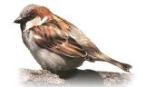

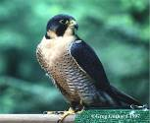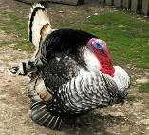

5. У кого столько же крыльев, сколько у сокола? Выберите верный ответ. Обведите его в кружок.

А. у петуха В. у летучей рыбы
Б. у стрекозы Г. у белки

6. Посчитайте, сколько крыльев у петуха и сокола вместе. Запишите.

Запишите пример, который помог вам ответить на вопрос.

7. Заполните схему, в рамочках напишите свои примеры.

 Живая природа

Неживая природа
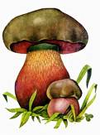



8. Отчего петухи бегают от людей? Объясните свой ответ. Если надо, прочитайте басню ещё раз.

9. Придумайте вопрос к задаче, запишите её решение и ответ.

За один день сокол сбивает 2 уток. Сколько ............................................................................................................ ?

Список литературы:

- Введение в школьную жизнь: Программа адаптации детей к школьной жизни/ Г.А. Цукерман, К.Н. Поливанова - М.: Московский центр качества образования, 2010.
- В.Волина «Русский язык» Учимся играя. – М.: Новая школа, 1994.
- В.Волина 1000 игр с буквами и словами.– М.: АСТ-пресс, 1996.
- В. Волина «Праздник числа» Занимательная математика для детей.– М.: Знание, 1993.
- Кедрова Г.В. Нестандартные задачи по математике: 1-4 классы. – М: ВАКО, 2006.
- Козлова Е.Г. Сказки и подсказки. Задачи для математического кружка. – М.: МЦНМО, 2004
- Мищенкова Л.В. 36 занятий для будущих отличников: Задания по развитию познавательных способностей (6-7 лет) / Методическое пособие, 1 класс. –М.: РОСТ, 2011.
- Господникова М.К., Полянина Н.Б., Самохвалова Е.И. Проектно-исследовательская деятельность в начальной школе. – М.: Учитель, 2014.
- Савенков А.И. Развитие логического мышления. 6-7 лет. - Самара: Учебная литература, 2010.
- Савенков А.И. Развитие логического мышления. 7-8 лет. - Самара: Учебная литература, 2010.
- Савенков А.И. Развитие творческого мышления. 6-7 лет. - Самара: Учебная литература, 2011.
- Савенков А.И. Развитие творческого мышления. 7-8 лет. - Самара: Учебная литература, 2011
- Олимпиадные задания для учащихся начальной школы. http://all-ebooks.com/2009/05/01/bolshaja-detskaja-jenciklopedija-6-12.html
- Олимпиадные задания для учащихся начальной школы. http://all-ebooks.com/2009/05/01/bolshaja-detskaja-jenciklopedija-6-12.html
- Образовательная программа от Учи.ру. https://uchi.ru/

Календарный учебный график дополнительной общеобразовательной общеразвивающей программы«Все обо всем-1», 1 год обучения
№ п/п | Месяц | Число | Форма занятия | Количество часов | Тема занятия | Форма контроля
1 |  |  | Беседа | 1 | Формирование учебной группы | Беседа
2 |  |  | Беседа | 1 | Инструктаж по ОТ и ТБ во время занятий.
3 |  |  | Беседа | 1 | «Занимательная математика». Исторические сведения о математике.
4 |  |  | Беседа, игры | 1 | «Велик и могуч русский язык». В мире безмолвия и неведомых звуков.
5 |  |  | Экскурсия | 1 | «Литературная гостиная». Библиотека.
6 |  |  | Беседа | 1 | «Немного об искусстве». Что такое искусство. Виды искусств.
7 |  |  | Беседа, наблюдение | 1 | «Юные исследователи». Краски осени.
8 |  |  | Беседа, практическая работа | 1 | «Занимательная математика». Возникновение математических знаков «+» и «-».
9 |  |  | Беседа, игры | 1 | «Велик и могуч русский язык». В Страну Слов. Первые встречи.
10 |  |  | Беседа, викторина | 1 | «Литературная гостиная». Правила обращения с книгой.
11 |  |  | Беседа | 1 | «Немного об искусстве». Музыка и живопись.
12 |  |  | Практическая работа | 1 | «Юные исследователи». Наши имена.
13 |  |  | Игры | 1 | «Занимательная математика». Числа от 1 до 10.
14 |  |  | Наблюдение, практическая работа | 1 | «Велик и могуч русский язык». К тайнам волшебных слов.
15 |  |  | Конкурсы | 1 | «Литературная гостиная». Поэзия.
16 |  |  | Беседа, наблюдение | 1 | «Немного об искусстве». Музыкальные инструменты.
17 |  |  | Проекты | 1 | «Юные исследователи». День моей фамилии
18 |  |  | Игры, практическая работа | 1 | «Занимательная математика». В мире ребусов.
19 |  |  | Практическая работа | 1 | «Велик и могуч русский язык». Выбор друзей в Стране Слов.
20 |  |  | Беседы, игры | 1 | «Литературная гостиная» Кто такой Петрушка?
21 |  |  | Беседа, игры | 1 | «Немного об искусстве». Встреча с Радугой.
22 |  |  | Проект | 1 | «Юные исследователи». Сувенир в подарок
23 |  |  | Практическая работа | 1 | «Занимательная математика». Мир занимательных задач.
24 |  |  | Практическая работа | 1 | «Велик и могуч русский язык». Чудесные превращения слов.
25 |  |  | Викторина | 1 | «Литературная гостиная». В гостях у сказки.
26 |  |  | Проект | 1 | «Немного об искусстве». «Пластилиновая ворона»
27 |  |  | Проект | 1 | «Юные исследователи». Пластилиновый театр.
28 |  |  | Практическая работа | 1 | «Занимательная математика». Геометрическая мозаика.
29 |  |  | Наблюдение | 1 | «Велик и могуч русский язык». В Королевстве Ошибок.
30 |  |  | Викторина | 1 | «Литературная гостиная». «Своя игра» по сказкам К.И.Чуковского
31 |  |  | Беседа | 1 | «Немного об искусстве». Как прекрасен мир вокруг.
32 |  |  | Беседа | 1 | «Юные исследователи». Проект – это интересно.
33 |  |  | Игры, практическая работа | 1 | «Занимательная математика». Бесконечный мир чисел.
34 |  |  | Беседа | 1 | «Велик и могуч русский язык». Как возникла наша письменность?
35 |  |  | Наблюдение | 1 | «Литературная гостиная». Литературные жанры.
36 |  |  | Проверка знаний | 1 | Конкурс знатоков. | Выставка, портфолио достижений
37 |  |  | Беседа | 1 | «Немного об искусстве». Виды искусства.
38 |  |  | Практическая работа | 1 | «Юные исследователи». Волшебные свойства бумаги.
39 |  |  | Наблюдение, игры | 1 | «Занимательная математика». Время
40 |  |  | Игры, практическая работа | 1 | «Велик и могуч русский язык» Где же хранятся слова?
41 |  |  | Конкурс | 1 | «Литературная гостиная». Стихи.
42 |  |  | Наблюдение, практическая работа | 1 | «Немного об искусстве». Магия цвета.
43 |  |  | Проект | 1 | «Юные исследователи». Создаем книгу.
44 |  |  | Практическая работа | 1 | «Занимательная математика» «Без мерной линейки, или измерение голыми руками».
45 |  |  | Наблюдение | 1 | «Велик и могуч русский язык». Тайны почерка.
46 |  |  | Беседа, наблюдение | 1 | «Литературная гостиная» Фольклор.
47 |  |  | Беседа | 1 | «Немного об искусстве». Ты пришел в музей.
48 |  |  | Практическая работа | 1 | «Юные исследователи». А прочно ли куриное яйцо»
49 |  |  | Игры | 1 | «Занимательная математика». Быстрый счет легко и просто.
50 |  |  | Наблюдение | 1 | «Велик и могуч русский язык». О пользе знаков препинания.
51 |  |  | Беседа | 1 | «Литературная гостиная». «Говорящие имена»
52 |  |  | Беседа, проект | 1 | «Немного об искусстве». Театр.
53 |  |  | Практическая работа | 1 | «Юные исследователи». Слезы.
54 |  |  | Игры | 1 | «Занимательная математика». В мире ребусов и лабиринтов.
55 |  |  | Беседа, наблюдение | 1 | «Велик и могуч русский язык». О русских именах и фамилиях.
56 |  |  | Практическая работа | 1 | «Литературная гостиная». Автобиография.
57 |  |  | Практическая работа | 1 | «Немного об искусстве». Автопортрет.
58 |  |  | Проект | 1 | «Юные исследователи». Краски зимы.
59 |  |  | Практическая работа | 1 | «Занимательная математика» Логические задачи.
60 |  |  | Беседа, игры | 1 | «Велик и могуч русский язык» Путешествие в страну «Части речи».
61 |  |  | Беседа | 1 | «Литературная гостиная» «От глиняной таблички до сетевой странички».
62 |  |  | Беседа, наблюдение | 1 | «Немного об искусстве» Искусство и компьютер.
63 |  |  | Беседа | 1 | «Юные исследователи» Я – исследователь!
64 |  |  | Игры, практическая работа | 1 | «Занимательная математика» Математические ребусы.
65 |  |  | Практическая работа | 1 | «Велик и могуч русский язык». В стране «Ударение».
66 |  |  | Конкурс | 1 | «Литературная гостиная» Дневник читателя.
67 |  |  | Беседа | 1 | «Немного об искусстве» Богатство природного материала.
68 |  |  | Беседа | 1 | «Юные исследователи» Хочу все знать!
69 |  |  | Проверка знаний | 1 | Конкурс знатоков. | Проверочная работа
70 |  |  | Игры | 1 | «Занимательная математика» Математические лабиринты.
71 |  |  | Наблюдение | 1 | «Велик и могуч русский язык» Тайны происхождения слов.
72 |  |  | Викторина | 1 | «Литературная гостиная» Литературная викторина «По дорогам сказок»
73 |  |  | Беседа, наблюдение | 1 | «Немного об искусстве» Искусство природы.
74 |  |  | Викторина | 1 | «Юные исследователи» Блиц-турнир «Назад в прошлое».
75 |  |  | Практическая работа | 1 | «Занимательная математика» Задачи-шутки.
76 |  |  | Наблюдение | 1 | «Велик и могуч русский язык» Сложносокращенные слова.
77 |  |  | Викторина | 1 | «Литературная гостиная» По следам Каштанки.
78 |  |  | Практическая работа | 1 | «Немного об искусстве» Я –художник.
79 |  |  | Беседа | 1 | «Юные исследователи» Ее величество Гипотеза!
80 |  |  | Игры | 1 | «Занимательная математика» Математический турнир.
81 |  |  | Беседа, наблюдение | 1 | «Велик и могуч русский язык» Иностранные слова.
82 |  |  | Проект | 1 | «Литературная гостиная» «Земляк, прославивший Россию.»
83 |  |  | Проект | 1 | «Немного об искусстве» Его величество Пластилин.
84 |  |  | Беседа, эксперимент | 1 | «Юные исследователи» Учусь быть интересным!
85 |  |  | Практическая работа | 1 | «Занимательная математика» Математическая олимпиада.
86 |  |  | Наблюдение | 1 | «Велик и могуч русский язык» Тайны почерка.
87 |  |  | Беседа | 1 | «Литературная гостиная» «Героями не рождаются…»
88 |  |  | Беседа, наблюдение | 1 | «Немного об искусстве» Искусство танца.
89 |  |  | Беседа, наблюдение | 1 | «Юные исследователи» Мир вокруг нас.
90 |  |  | Игры | 1 | «Занимательная математика» Своя игра по теме «Числа и величины»
91 |  |  | Наблюдения, практическая работа | 1 | «Велик и могуч русский язык» Звуки и буквы.
92 |  |  | Викторина | 1 | «Литературная гостиная» Сказки о животных
93 |  |  | Экскурсия | 1 | «Немного об искусстве»Музей
94 |  |  | Беседа | 1 | «Юные исследователи» Человек и природа.
95 |  |  | Практическая работа | 1 | «Занимательная математика» Числа и величины.
96 |  |  | Практическая работа | 1 | «Велик и могуч русский язык» Звуки и буквы. Произношение слов.
97 |  |  | Викторина | 1 | «Литературная гостиная» Волшебные сказки.
98 |  |  | Беседа, наблюдение | 1 | «Немного об искусстве» В мастерской художника.
99 |  |  | Беседа, экскурсия | 1 | «Юные исследователи» Живая и неживая природа.
100 |  |  | Игры | 1 | «Занимательная математика» Арифметические действия.
101 |  |  | Практическая работа | 1 | «Велик и могуч русский язык» Состав слова.
102 |  |  | Викторина | 1 | «Литературная гостиная» Бытовые сказки.
103 |  |  | Беседа, наблюдение | 1 | «Немного об искусстве» Пейзаж – как жанр живописи.
104 |  |  | Беседа | 1 | «Юные исследователи» Растения и животные.
105 |  |  | Практическая работа | 1 | «Занимательная математика» Арифметические действия.
106 |  |  | Практическая работа | 1 | «Велик и могуч русский язык» Хитрые буквы.
107 |  |  | Викторина | 1 | «Литературная гостиная» В гостях у сказочных героев.
108 |  |  | Беседа, наблюдение | 1 | «Немного об искусстве» Что такое натюрморт.
109 |  |  | Беседа | 1 | «Юные исследователи» Наблюдения и опыты.
110 |  |  | Практическая работа | 1 | «Занимательная математика» Текстовые задачи.
111 |  |  | Игры | 1 | «Велик и могуч русский язык» Орфография.
112 |  |  | Проверка знаний | 1 | Конкурс знатоков. | Выставка, портфолио достижений
113 |  |  | Беседа | 1 | «Литературная гостиная» Журнальная страна. Правила чтения детских журналов.
114 |  |  | Беседа, наблюдение | 1 | «Немного об искусстве» Портрет. Задачи и виды портрета.
115 |  |  | Беседа, наблюдение | 1 | «Юные исследователи» Работа с картой.
116 |  |  | Игры | 1 | «Занимательная математика» Геометрические фигуры.
117 |  |  | Беседа, практическая работа | 1 | «Велик и могуч русский язык» Текст.
118 |  |  | Практическая работа | 1 | «Литературная гостиная» Журнальная страна. Правила чтения детских журналов.
119 |  |  | Беседа, наблюдение | 1 | «Немного об искусстве» Скульптура. Скульптура - как вид изобразительного искусства.
120 |  |  | Беседа, наблюдение | 1 | «Юные исследователи» Человек и общество.
121 |  |  | Практическая работа | 1 | «Занимательная математика» Занимательные задачи.
122 |  |  | Наблюдение | 1 | «Велик и могуч русский язык» Текст. Лексическое значение слова.
123 |  |  | Беседа, наблюдение | 1 | «Литературная гостиная» Знакомство с жанром литературы: рассказ.
124 |  |  | Беседа, наблюдение | 1 | «Немного об искусстве» Что такое орнамент?
125 |  |  | Беседа | 1 | «Юные исследователи» Исторические факты.
126 |  |  | Беседа | 1 | «Занимательная математика» Работа с информацией.
127 |  |  | Беседа, наблюдение | 1 | «Велик и могуч русский язык» Предложение. Пунктуация.
128 |  |  | Беседа | 1 | «Литературная гостиная»Какие черты характера мы ценим в людях? Рассказы В.Осеевой.
129 |  |  | Беседа, наблюдение | 1 | «Немного об искусстве» Что такое симметрия?
130 |  |  | Проект | 1 | «Юные исследователи» Правила безопасной жизни.
131 |  |  | Беседа | 1 | «Занимательная математика» История науки.
132 |  |  | Беседа, наблюдение | 1 | «Велик и могуч русский язык» Древние письмена.
133 |  |  | Беседа, наблюдение | 1 | «Литературная гостиная» Окунемся в прошлое.
134 |  |  | Практическая работа | 1 | «Немного об искусстве» Какие цвета относятся к тёплой гамме?
135 |  |  | Проект | 1 | «Юные исследователи» Сувенир в подарок.
136 |  |  | Игры | 1 | «Занимательная математика» Геометрическая мозаика.
137 |  |  | Викторина | 1 | «Велик и могуч русский язык» Русские народные загадки.
138 |  |  | Беседа | 1 | «Литературная гостиная» Фантазеры и затейники. Соотнесение заглавия книги с её содержанием.
139 |  |  | Практическая работа | 1 | «Немного об искусстве» Какие цвета относятся к холодной гамме?
140 |  |  | Беседа | 1 | «Юные исследователи» Здравствуй, лето!
141 |  |  | Конкурс | 1 | «Занимательная математика» Бесконечный мир чисел.
142 |  |  | Практическая работа | 1 | «Велик и могуч русский язык» Зачем шипят шипящие?
143 |  |  | Проверка знаний | 1 | Конкурс знатоков. | Проверочная работа
144 |  |  | Беседа | 1 | Итоговое занятие. Повторение пройденного.

